Piattaforma Pagamenti Regione Marche MPay

Scheda tecnica

25 febbraio 2019

Indice

1. PIATTAFORMA REGIONALE DEI PAGAMENTI - MPAY 3
2. SERVIZI PER CITTADINI ED IMPRESE 3
3. MODALITà DI PAGAMENTO PER I CITTADINI 4
4. funzionalita’ di back-office per gli enti 5
5. LIVELLI DI INTEROPERABILITà 6
6. pagamento marche da bollo digitali 12
7. RENDICONTAZIONE DEI PAGAMENTI 13
8. riferimenti documentazione 13
9. riferimenti ALL’AMBIENTE DI COLLAUDO 14

- PIATTAFORMA REGIONALE DEI PAGAMENTI - MPAY
La Regione Marche con DGR n. 1498 del 23/10/2012 e DGR n. 264 del 10/03/2014 ha istituito il Sistema Informativo regionale dei pagamenti elettronici Mpay, al fine di realizzare una piattaforma di intermediazione che consenta di offrire agli enti locali marchigiani uno strumento per ridurre la complessità di interazione con il Nodo dei Pagamenti SPC, l’erogazione ai propri cittadini ed alle imprese dei servizi di pagamento on-line e strumenti per la riconciliazione dei pagamenti.
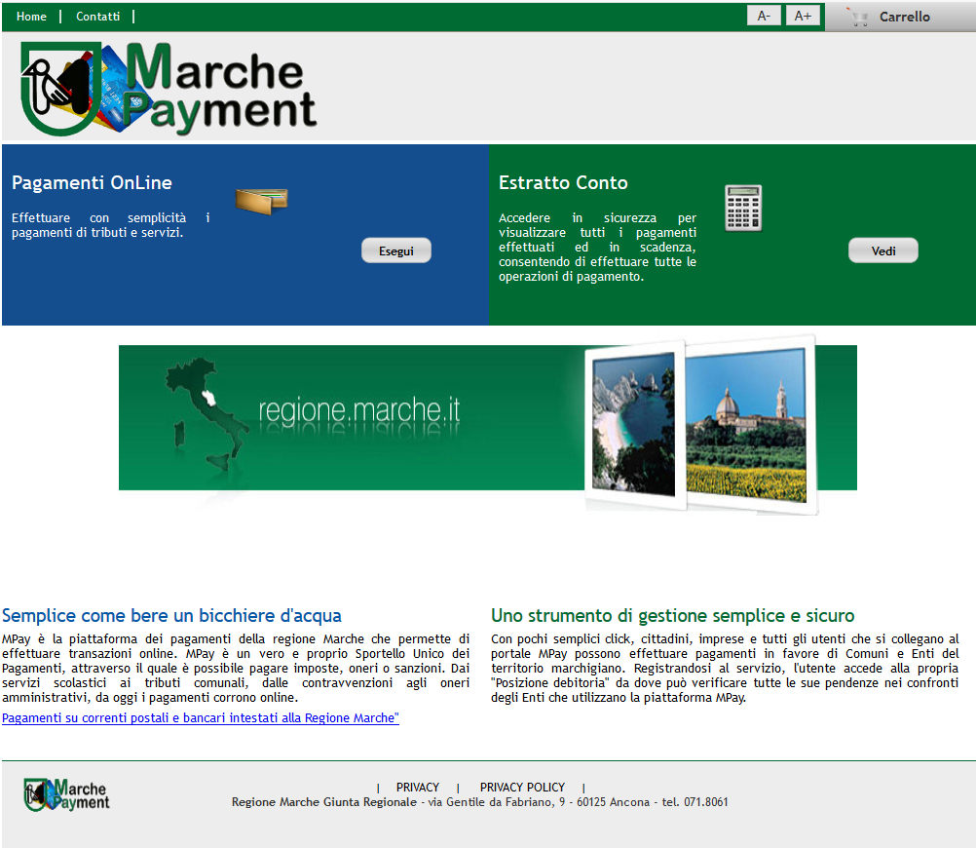
- SERVIZI PER CITTADINI ED IMPRESE
La Piattaforma Regionale dei Pagamenti Elettronici MPay offre al Cittadino/Impresa i seguenti servizi:
- Pagamenti on-line: permette al Cittadino/Impresa di effettuare i pagamenti, anche nella modalità “conto terzi”, senza necessità di autenticarsi e accedere al proprio estratto conto. La piattaforma prevede un’apposita sezione che permette al Contribuente di indicare l’Ente per cui effettuare il pagamento e successivamente, dopo aver scelto la tipologia di entrata, inserire gli estremi di un bollettino o identificativo univoco di versamento per verificare la validità della pendenza e quanto dovuto, calcolato in automatico dal sistema. Il servizio di pagamento on-line prevede anche la possibilità di effettuare dei versamenti spontanei senza carico preesistente, richiedendo obbligatoriamente l’inserimento di alcune informazioni: importo da pagare, data, codice fiscale e casuale del pagamento. La piattaforma consente l’inserimento di più pagamenti nel medesimo carrello, così da predisporre lo stesso in un’unica transazione presso il gateway/canale di pagamento poi individuato.
- Estratto Conto: permette al Cittadino/Impresa di visualizzare la propria situazione debitoria, composta da tutti gli atti, in essere o chiusi, caricati a sistema o che il sistema può reperire tramite logiche di interoperabilità con i sistemi e/o i portali degli Enti, oltre a quanto presente e caricato nell’Archivio dei Pagamenti in Attesa. L’accesso è consentito previo riconoscimento del Debitore, che può autenticarsi con credenziali precedentemente fornite per mezzo di un sistema di autenticazione della Regione Marche o del sistema SPID. Il Debitore, una volta autorizzato all’accesso, ha la possibilità di visionare la propria situazione debitoria nei confronti degli Enti verso i quali risulta debitore ed effettuare pagamenti sulla base dell’importo fornito e calcolato in tempo reale dal sistema.
- MODALITà DI PAGAMENTO PER I CITTADINI
La Piattaforma Regionale dei Pagamenti Elettronici MPay permette a tutti gli Enti convenzionati della Regione Marche di usufruire dei seguenti modelli di pagamento previsti da PagoPA di AgID:
- Modello 1: per consentire ai Contribuenti il pagamento On-Line di tributi/servizi (spontanei e non) degli Enti aderenti in modalità pre-calcolata;
- Modello 3: per consentire ai Contribuenti il pagamento tramite gli sportelli dei PSP accreditati in AgID (sportelli ATM, applicazioni di Home Banking e mobile payment, Uffici Postali, Tabaccai, SISAL e Lottomatica, casse predisposte presso la Grande Distribuzione Organizzata, ecc.), sfruttando le seguenti funzionalità rese disponibili da MPay:
- Generazione massiva degli IUV per i carichi emessi dagli Enti aderenti e archiviazione nel database di MPay, così da essere condivisi con il nodo PagoPA e la sua rete di PSP;
- Integrazione verso i sistemi informativi degli Enti attraverso la veicolazione dello IUV da e verso i PSP;
- Integrazione con i web services messi a disposizione da MPay per la verifica dell’autenticità dello IUV su Sistemi informativi della Regione e degli Enti aderenti;
- Marche da bollo digitali: per consentire il pagamento delle marche da bollo digitali tramite il Nodo dei Pagamenti-SPC AgID ha esteso le proprie specifiche attuative prevedendo, per il Contribuente che intende acquistare on-line la Marca da Bollo Digitale, la possibilità di selezionare i soli PSP che consentono tale pagamento (al momento “eBollo” di Infocamere).
La Piattaforma Regionale dei Pagamenti Elettronici MPay si presenta costituita dalle seguenti funzionalità:
- Portale Web MPay: rappresenta il portale web di front-end in cui sono ospitate le applicazioni di pagamento on-line e di estratto conto. Presenta interfacce web compatibili con i dispositivi Mobile.
- Pagamenti on-line MPay: rappresenta il modulo web che fornisce funzionalità di navigazione per espletare pagamenti in modalità on-line. Rende disponibili le seguenti modalità di pagamento:
- Pagamento spontaneo da MPay - LIVELLO1 (Rif. Modello1)
- Pagamento spontaneo con integrazione dei portali esistenti degli Enti – LIVELLO2.1-2.2-2.3 (Rif. Modello1)
- Pagamento con avvisatura emessa da Ente e integrazione con i back-end gestionali degli Enti – LIVELLO3 (Rif. Modello1)
- Estratto Conto al Contribuente: rappresenta il modulo web del portale che fornisce funzionalità di navigazione ad accesso riservato per proporre ai contribuenti la propria situazione debitoria nei confronti degli Enti convenzionati e permettere di accedere alle funzionalità di pagamento per i debiti residui con autenticazione forte (Cohesion o SPID). Il pagamento avviene a fronte dell’avvisatura emessa da Ente e integrazione con i back-end gestionali degli Enti – LIVELLO3 (Rif. Modello1)
- Carrello Virtuale dei Pagamenti: oltre ad essere utilizzato nelle funzioni di cui ai punti 1.1 e 1.2 precedenti, può essere utilizzato da portali esterni per l’integrazione con i sistemi on-line di pagamento offerti da PagoPA (WISP2.0 e PSP). Supporta la modalità di pagamento multi-beneficiario. Gestisce l’invio e la stampa della notifica dell’esito dei pagamenti effettuati da parte dei Contribuenti – LIVELLO2.1 (Rif. Modello1).
- Altri canali di pagamento: la piattaforma MPay gestisce l’integrazione con la rete dei PSP convenzionati con PagoPA – LIVELLO4 (Rif. Modello3)
- funzionalita’ di back-office per gli enti
- Portale web di Back-Office Amministrazione: rappresenta il portale web, ad accesso riservato, in cui sono ospitate le applicazioni di amministrazione, configurazione applicativa e di monitoraggio del sistema, integrato con tutti i moduli di back-office.
- Archivio dei pagamenti in attesa: rappresenta il componente preposto alla memorizzazione dei pagamenti predisposti dall’Ente e che consente la completa gestione delle posizioni debitorie presenti nel sistema attraverso:
  - rapida ed efficace ricerca delle singole posizioni;
  - rendicontazione di dettaglio delle singole posizioni;
  - inserimento / modifica / cancellazione / discarico delle singole posizioni.
- Modulo di back-office di configurazione applicativa: rappresenta il componente che permette il convenzionamento degli Enti aderenti alla piattaforma e il censimento dei servizi di pagamento attivati, modellando dinamicamente l’interoperabilità con i back-end degli Enti e il front-end applicativo.
- Modulo di back-office di Rendicontazione: rappresenta il componente che permette agli enti il monitoraggio dei flussi periodici di rendicontazione delle transazioni di pagamento. Dispone di servizi batch automatizzati di produzione report/flussi dati di rendicontazione periodica.
- Modulo di back-office di Riconciliazione pagamenti: rappresenta il componente che permette agli enti il monitoraggio dei flussi periodici di accredito provenienti dai PSP di PagoPA e la loro riconciliazione con le transazioni di pagamento. Dispone di servizi batch automatizzati di produzione report/flussi dati di riconciliazione periodica.
- Modulo di back-office di Monitoraggio pagamenti: rappresenta il componente che permette agli enti il monitoraggio delle transazioni di pagamento, visualizzando l’esito del pagamento, il dettaglio del carrello virtuale, il canale di incasso e l’avvenuta notifica al cittadino. Dispone di servizi batch automatizzati di blindatura verso i sistemi di PagoPA.
- LIVELLI DI INTEROPERABILITà
La Piattaforma Regionale dei Pagamenti Elettronici MPay presenta differenti livelli di interoperabilità che consentono di ottenere livelli di integrazione crescenti con i sistemi informativi degli Enti territoriali; a tale scopo sono messi a disposizione degli Enti del territorio le seguenti modalità di integrazione:
- LIVELLO 1 – Pagamenti spontanei (Rif. Modello1)
Qualsiasi servizio erogato dall’Ente può essere esposto in pagamento al cittadino attraverso le interfacce pre-configurate messe a disposizione dalla Piattaforma Regionale; il cittadino seleziona l’Ente, il servizio, compila i dati richiesti per la tipologia di servizio e procede con il pagamento. Questa modalità è gestita da portale MPay richiedendo l’avvio del pagamento attraverso il Modello1, restituendo al cittadino la notifica dell’esito di pagamento. Questa modalità non richiede, quindi, integrazione con i sistemi di back-office dell’Ente.
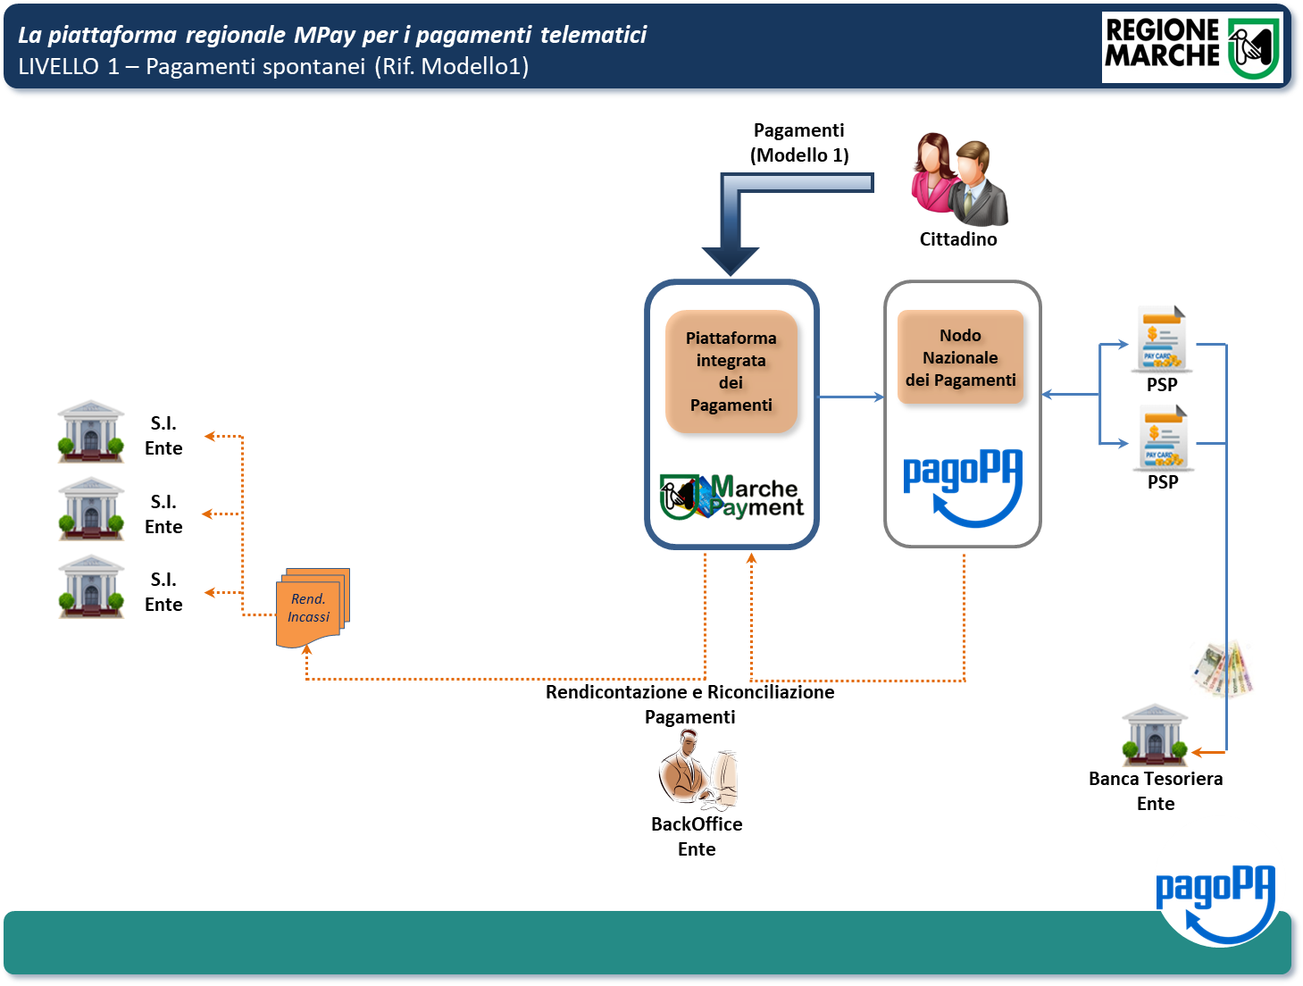
- LIVELLO 2.1 – Pagamenti che iniziano dal portale dell’Ente e terminano su MPay (Rif. Modello1)
Per gli Enti che vogliono integrare il proprio portale con la Piattaforma Regionale il servizio on-line dell’Ente richiama la Piattaforma Regionale passandogli tutti i dati necessari per impostare il pagamento. Il cittadino può su portale MPay completare i dati e procedere al pagamento. MPay instrada la transazione di pagamento attraverso PagoPA restituendo la notifica dell’esito di pagamento.
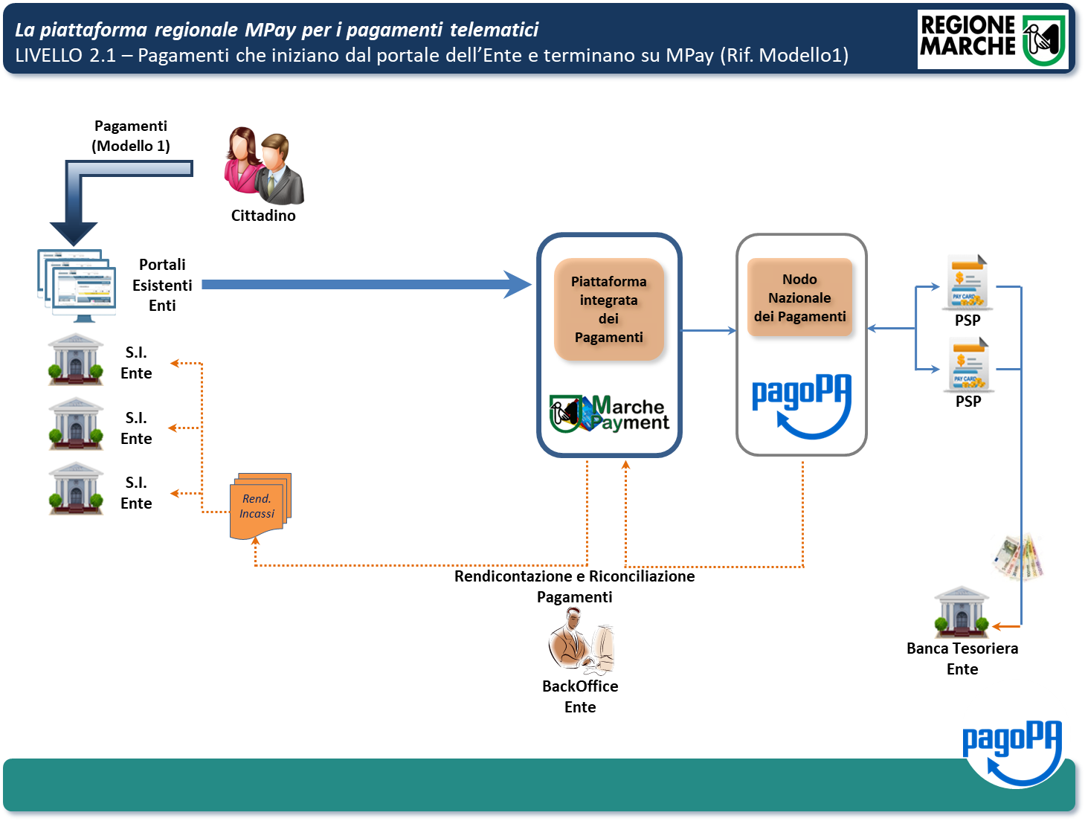
- LIVELLO 2.2 – Pagamenti che iniziano e terminano dal portale dell’Ente (Rif. Modello1)
Per gli Enti che vogliono integrare un proprio portale servizi on-line (SUE, SUAP, Gestionale CDS, ecc.) con la Piattaforma Regionale, il servizio on-line dell’Ente richiama la Piattaforma passandogli tutti i dati necessari per il completamento del pagamento e quest’ultima instrada la transazione di pagamento attraverso PagoPA, restituendo in tempo reale all’applicativo delle Ente l’esito della stessa.
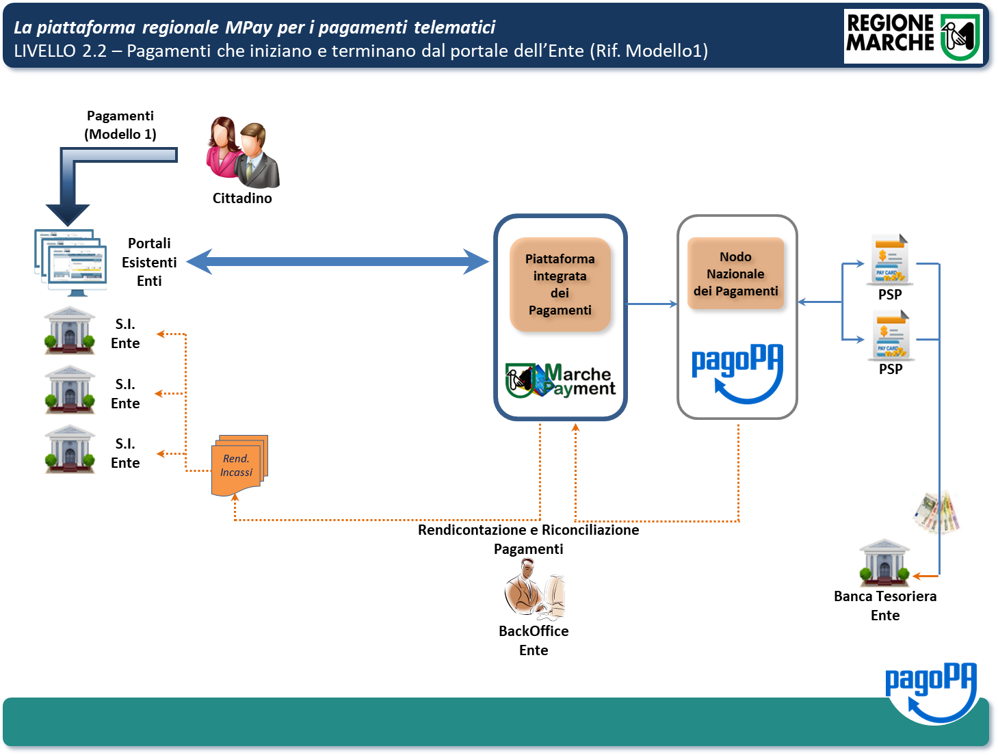
- LIVELLO 2.3 – Pagamenti pre-calcolati (Rif. Modello1)
Qualora il servizio erogato dall’Ente preveda un codice identificativo univoco della pendenza (IUV) e una conseguente bollettazione, la Piattaforma Regionale, tramite integrazione con i back-office dell’Ente, permette al cittadino di inserire solamente il codice di pagamento (numero avviso PagoPA) mentre tutti gli altri dati vengono valorizzati automaticamente, riducendo al minimo i possibili errori di digitazione.
Tale livello di integrazione può essere realizzato in due diverse modalità, “ASINCRONA” e “SINCRONA”, in funzione delle caratteristiche del Sistema Informativo dell’Ente.
- Acquisizione “ASINCRONA” (Tipo A – con IUV, Tipo B – senza IUV): la situazione delle posizioni dei rapporti dei cittadini/contribuenti viene acquisita in modalità off-line, attraverso l’acquisizione periodica di flussi telematici prodotti dal sistema informativo dell’Ente e trasmessi via FTP (vedi istruzioni al paragrafo 9) ai servizi di loading della piattaforma MPay. I dati potranno essere forniti dall’Ente, ad ogni successiva trasmissione periodica, a livello di delta (trasmissione delle sole variazioni avvenute nel periodo) o complessivo. Per le trasmissioni che gli Enti effettueranno a livello di delta, il sistema è in grado di individuare le variazioni e quindi aggiornare in modo appropriato la banca dati.
- Acquisizione “SINCRONA”: la situazione del carico di un contribuente viene acquisita in real-time mediante integrazione diretta con il sistema informativo dell’Ente al momento del pagamento del cittadino. Questa soluzione viene ottenuta mediante la condivisione di un protocollo di comunicazione su canale SOAP sicuro tra i web service di MPay e quelli dell’Ente (vedi istruzioni al paragrafo 9).
Indipendentemente dalla modalità di acquisizione, il contenuto informativo dei dati forniti dagli Enti, è lo stesso.
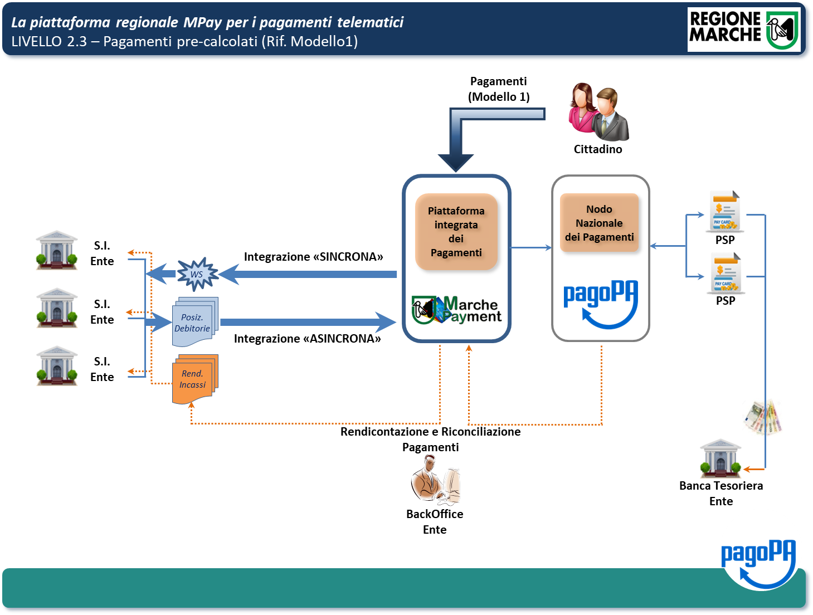
- LIVELLO 3 – Pagamento dal proprio Estratto Conto (Rif. Modello1)
Tramite il caricamento dell’Archivio dei Pagamenti in Attesa, l’Ente mette a disposizione del cittadino l’insieme delle sue pendenze nei confronti dell’Ente stesso. L’applicazione di Estratto Conto on-line permette al cittadino/contribuente autenticato di visionare la propria situazione debitoria in carico presso tutti gli Enti convenzionati con la piattaforma di pagamento MPay. Al fine di garantire un’elevata flessibilità di integrazione con i diversi sistemi informativi degli Enti aderenti, l’applicazione di Estratto Conto al Cittadino prevede l’acquisizione delle posizioni debitorie attraverso i seguenti approcci architetturali:
- Acquisizione “ASINCRONA” (Tipo A – con IUV, Tipo B – senza IUV): la situazione delle posizioni dei rapporti dei cittadini/contribuenti viene acquisita in modalità off-line, attraverso l’acquisizione periodica di flussi telematici prodotti dal sistema informativo dell’Ente e trasmessi via FTP (vedi istruzioni al paragrafo 9) ai servizi di loading della piattaforma MPay. I dati potranno essere forniti dall’Ente, ad ogni successiva trasmissione periodica, a livello di delta (trasmissione delle sole variazioni avvenute nel periodo) o complessivo. Per le trasmissioni che gli Enti effettueranno a livello di delta, il sistema è in grado di individuare le variazioni e quindi aggiornare in modo appropriato la banca dati. Qualora il Sistema Informativo dell’Ente non fosse in grado di generare l’identificativo univoco di versamento (IUV), la Piattaforma MPay è dotata di apposito modulo applicativo capace di generare autonomamente lo IUV e di comunicarlo al Sistema Informativo dell’Ente.
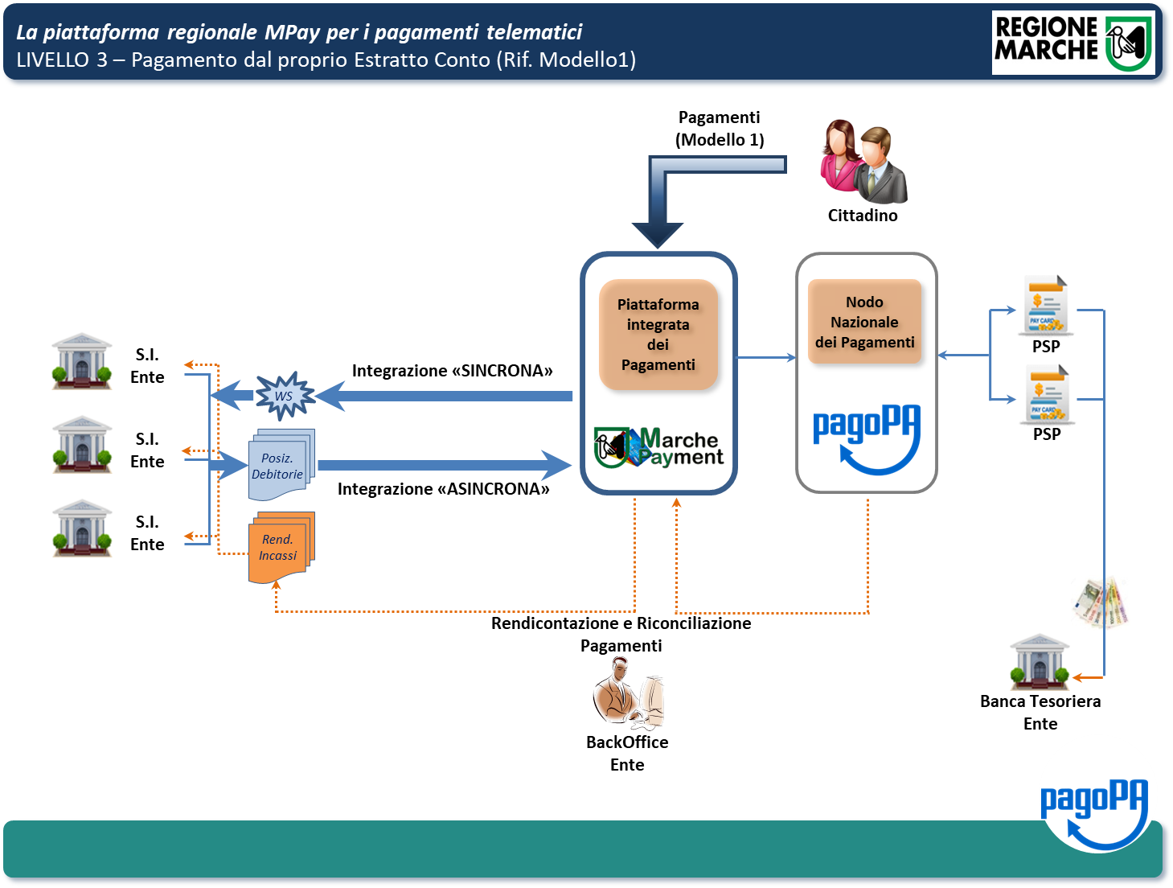
- Acquisizione “SINCRONA”: la situazione del carico di un contribuente viene acquisita in real-time mediante integrazione diretta con il sistema informativo dell’Ente al momento della visualizzazione dell’Estratto Conto. Questa soluzione viene ottenuta mediante la condivisione di un protocollo di comunicazione su canale SOAP sicuro tra i web service di MPay e quelli dell’Ente (vedi istruzioni al paragrafo 9).
Indipendentemente dalla modalità di acquisizione, il contenuto informativo dei dati forniti dagli Enti, è lo stesso.
- LIVELLO 4 – Pagamenti presso i PSP (Rif. Modello3)
Tramite il caricamento dell’Archivio dei Pagamenti in Attesa, l’Ente mette a disposizione del cittadino l’insieme delle sue pendenze nei confronti dell’Ente stesso. Il cittadino può procedere con il pagamento attraverso uno dei PSP convenzionati con PagoPA. Tale livello di integrazione può essere realizzato in due diverse modalità, “ASINCRONA” e “SINCRONA”; qualora il Sistema Informativo dell’Ente non fosse in grado di generare l’identificativo univoco di versamento (IUV), la Piattaforma MPay è dotata di apposito modulo applicativo capace di generare autonomamente lo IUV e di comunicarlo al Sistema Informativo dell’Ente (attivando la modalità asincrona).
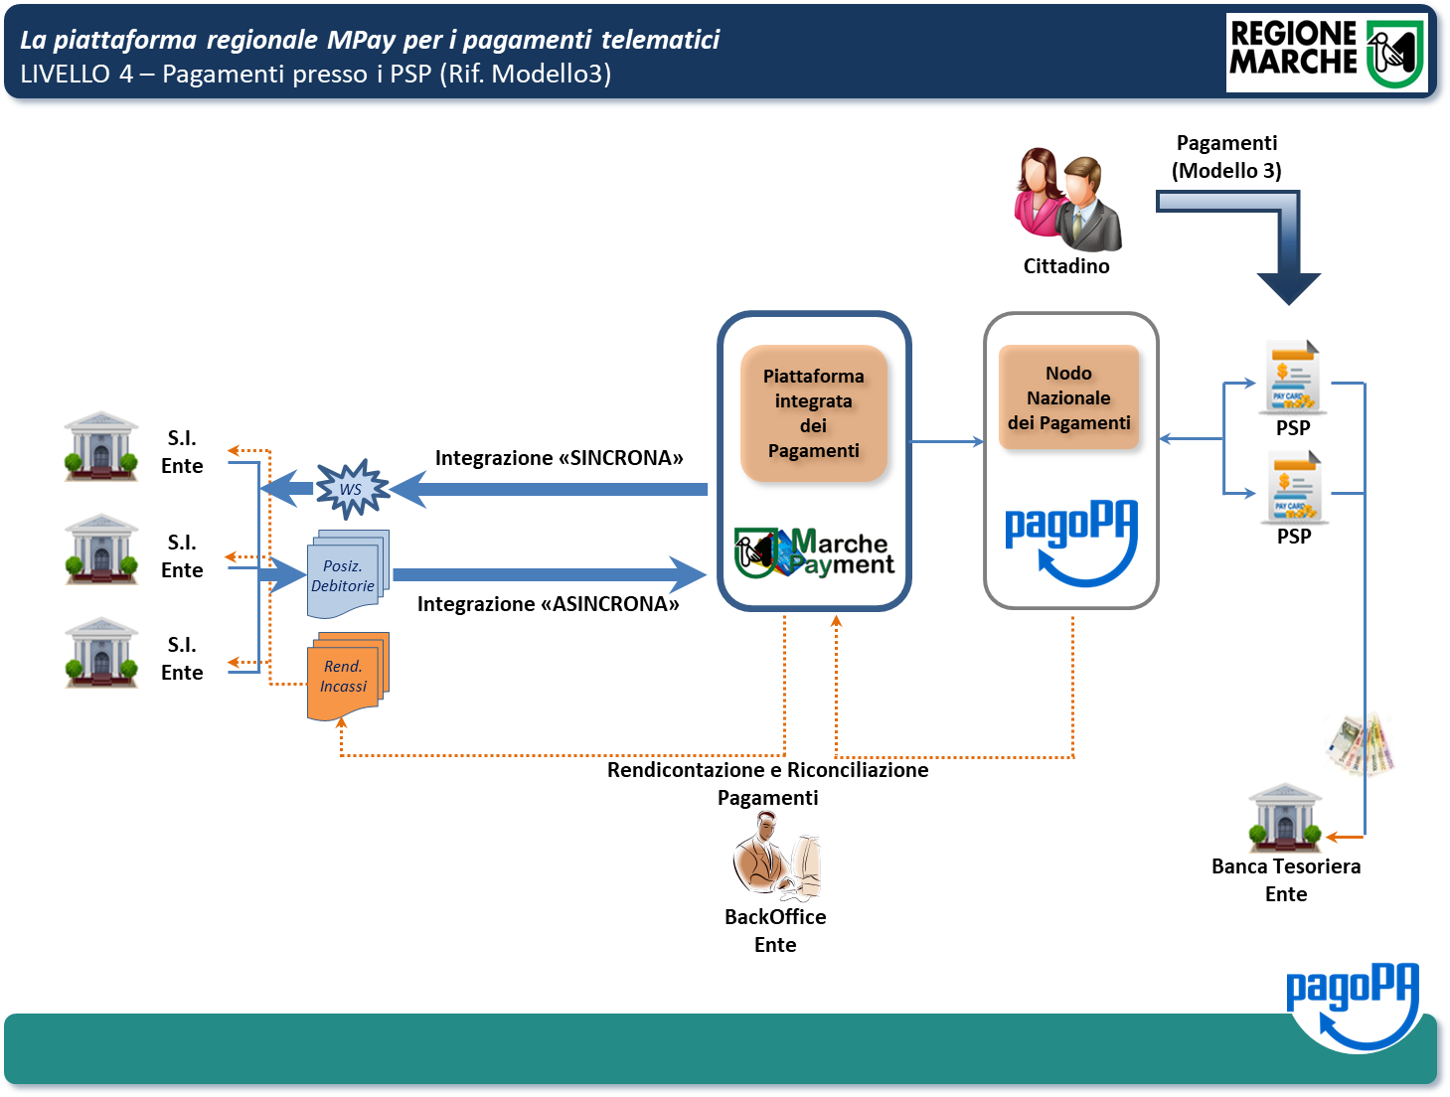
- Acquisizione “ASINCRONA” (Tipo A – con IUV, Tipo B – senza IUV): la situazione delle posizioni dei rapporti dei cittadini/contribuenti viene acquisita in modalità off-line, attraverso l’acquisizione periodica di flussi telematici prodotti dal sistema informativo dell’Ente e trasmessi via FTP (vedi istruzioni al paragrafo 9) ai servizi di loading della piattaforma MPay. I dati potranno essere forniti dall’Ente, ad ogni successiva trasmissione periodica, a livello di delta (trasmissione delle sole variazioni avvenute nel periodo) o complessivo. Per le trasmissioni che gli Enti effettueranno a livello di delta, il sistema è in grado di individuare le variazioni e quindi aggiornare in modo appropriato la banca dati.
- Acquisizione “SINCRONA”: la situazione del carico di un contribuente viene acquisita in real-time mediante integrazione diretta con il sistema informativo dell’Ente al momento del pagamento da PSP. Questa soluzione viene ottenuta mediante la condivisione di un protocollo di comunicazione su canale SOAP sicuro tra i web service di MPay e quelli dell’Ente (vedi istruzioni al paragrafo 9).
Indipendentemente dalla modalità di acquisizione, il contenuto informativo dei dati forniti dagli Enti, è lo stesso.
- pagamento marche da bollo digitali
Per i servizi on-line che prevedono la presentazione di istanze in bollo (SUE, SUAP, ecc.) sarà possibile effettuare il pagamento in maniera “virtuale” (includendo l’importo della Marca da Bollo all’interno dell’importo totale) oppure utilizzare il servizio “@e.bollo” che consente di versare l’imposta di bollo, con modalità telematiche sui documenti trasmessi alle PA, tramite PagoPA. Sono pagamenti che iniziano e terminano dal portale dell’Ente (Rif. Modello1).
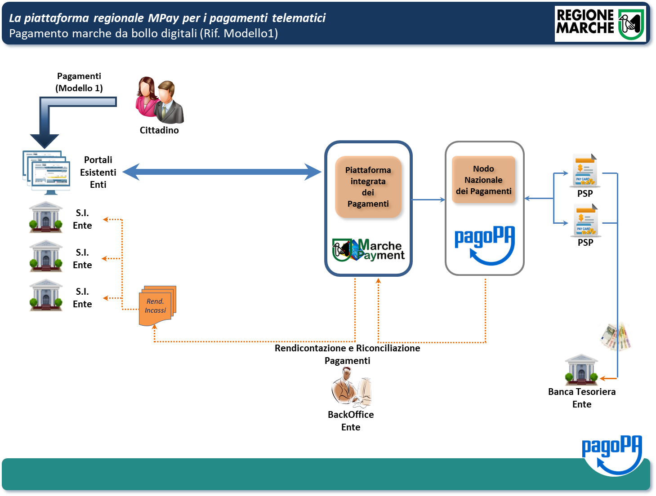

- RENDICONTAZIONE DEI PAGAMENTI
Viene fornito un sistema di rendicontazione on-line che consente agli Enti di poter avere in autonomia, un cruscotto di analisi delle riscossioni con dati a diversi livelli di dettaglio, dal livello statistico aggregato sino all’analisi delle singole posizioni.
In relazione ai filtri di selezione impostati per l’analisi delle riscossioni, il sistema prevede l’estrapolazione dei dati in formato testuale, tramite download o email o ftp indicato dell’Ente.
- riferimenti documentazione
La documentazione tecnica è disponibile alla pagina:
http://old.ecommunity.marche.it/PagamentieFatturazioneelettr/PagamentionlineMPay/PRINCIPALIFUNZIONIEMODALITADICONFIGURAZIONE/tabid/287/Default.aspx
Il link “DOCUMENTAZIONE TECNICA DI INTEGRAZIONE” permetterà di scaricare il file “MPAY_IntegrazioneEntiv.1.3.zip” con tutte le specifiche di integrazione messe a disposizione dalla piattaforma Mpay.

- Integrazione Estratto Conto differito/asincrono (vd. Carichi Massivi) (Rif. Livello 3)
  - Si veda la documentazione:
MPay-Specifica_Tecnica_Integrazione_Ente.pdf, paragrafo 4
- Integrazione Estratto Conto diretto/sincrono (vd. Integrazione_Enti + wsdl) (Rif. Livello 3)
  - Si veda la documentazione:
MPay-Specifica_Tecnica_Integrazione_Ente.pdf, paragrafo 4
- Integrazione Singolo Pagamento (vd. Integrazione_Enti + wsdl) (Rif. Livello 2.3)
  - Si veda la documentazione:
MPay-Specifica_Tecnica_Integrazione_Ente.pdf, paragrafo 3
- Integrazione BlackBox con generazione IUV (vd. Tracciati scambio IUV) (Rif. Livelli 2.3 e 3)
  - Si veda la documentazione:
MPay-Tracciati_Scambio_IUV_V05.pdf
- Integrazione Portale esterno Ente (vd. IntegrazionePagamentiEsterni) (Rif. Livello 2.2)
  - Si veda la documentazione:
MPay_IntegrazionePagamentiEsterni_Funzioni_1_livelloEvoluto.pdf
- Integrazione Pagamento Marca da Bollo (vd. IntegrazionePagamentiEsterni)
  - Si veda la documentazione:
MPay_IntegrazionePagamentiEsterni_Funzioni_1_livelloEvoluto.pdf
- Tracciati di Rendicontazione dei Pagamenti ( Rif. Tutti i livelli )
  - Si veda la documentazione:
MPay-Specifica_Tecnica_Integrazione_Ente.pdf, paragrafo 5

- riferimenti ALL’AMBIENTE DI COLLAUDO
LIVELLO 1 – Pagamenti spontanei (Rif. Modello1)
Accedere al link http://payertest.regione.marche.it/mpay/default/homepage.do, scegliere Esegui.
Scegliere la provincia di Ascoli Piceno, poi come Ente scegliere San Benedetto del Tronto. Scegliere la voce LOCULI CIMITERIALI.
Quando accederete al WISP 2.0 di PagoPA, per eseguire il pagamento, utilizzare i seguenti dati per il pagamento:
- PsP Intesa
- Carta: 4349 9401 9999 6934
- Scadenza carta: 03/2022
- Codice di verifica: 867

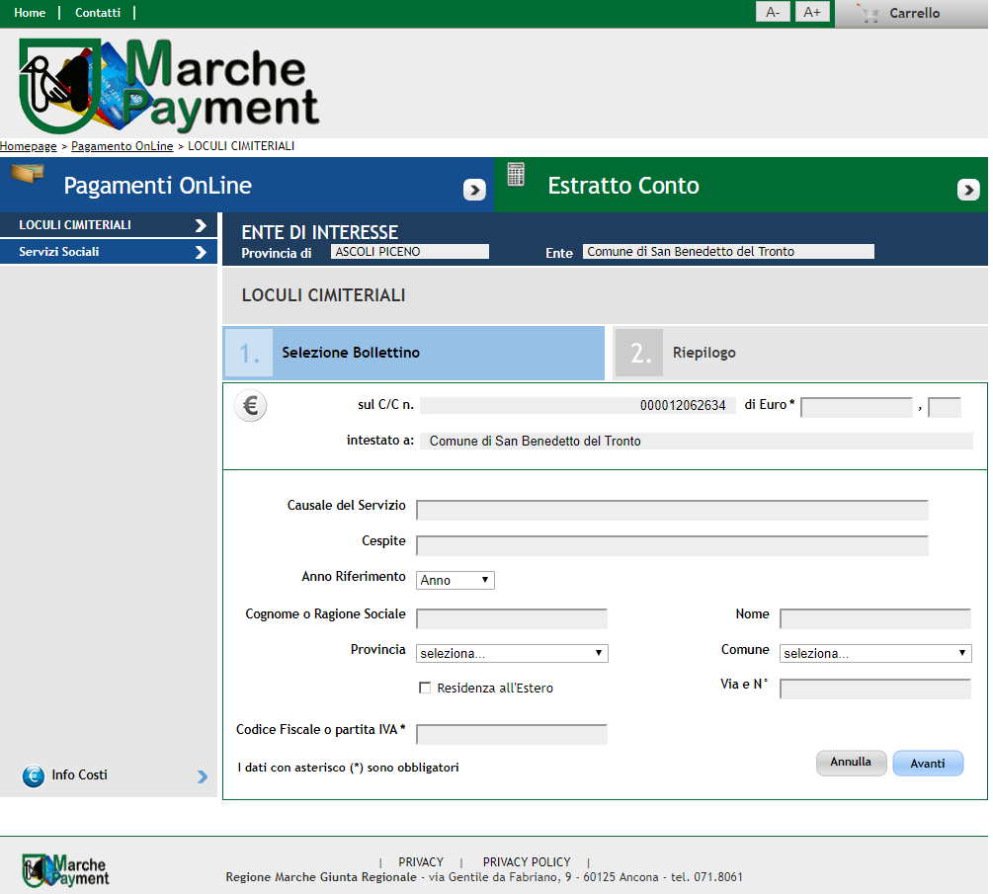
LIVELLO 2.1 – Pagamenti che iniziano dal portale dell’Ente e terminano su MPay (Rif. Modello1)
Nel portale dell’Ente inserire la chiamata in GET al link
http://payertest.regione.marche.it/mpay/pagonet/extern.do?formName=formExtern&payerTipoBollettino=SPOM&payerCodiceUtente=000RM&payerTipologiaServizio=AOC&payerCodiceEnte=00936
Si atterrerà direttamente sull’Ente San Benedetto del Tronto con la voce LOCULI CIMITERIALI già impostata.
Quando accederete al WISP 2.0 di PagoPA, per eseguire il pagamento, utilizzare i seguenti dati per il pagamento:
- PsP Intesa
- Carta: 4349940199996934
- Scadenza carta: 03/2022
- Codice di verifica: 867
E’ possibile, dal portale dell’Ente, impostare già i campi della mappa. I parametri da utilizzare sono:
- payerCognomeContribuente
- payerNomeContribuente
- payerCodiceFiscaleContribuente
- payerIndirizzoContribuente
- payerCittaContribuente
- payerProvinciaContribuente
- payerImporto
- payerCausale
- payerCespite
- payerAnno

E’ possibile eseguire la stessa chiamata in POST. Di seguito un esempio della chiamata:

<!DOCTYPE html PUBLIC "-//W3C//DTD XHTML 1.0 Transitional//EN" "http://www.w3.org/TR/xhtml1/DTD/xhtml1-transitional.dtd">
<html xmlns="http://www.w3.org/1999/xhtml" >
<head>
<title>Cosap</title>
<style type="text/css">
.cssImporto {width: 60px; text-align: right;}
.cssImportoCent {width: 20px;}
</style>
</head>
<body>
<h1>Bollettino LOCULI CIMITERIALI</h1>
<form action="http://payertest.regione.marche.it/mpay/pagonet/extern.do" method="POST">
<input type="hidden" name="formName" value="formExtern" />
<input type="hidden" name="payerTipoBollettino" value="SPOM" />
<input type="hidden" name="payerCodiceUtente" value="000RM" />
Tipologia Servizio: <select name="payerTipologiaServizio">
<option value="AOC">LOCULI CIMITERIALI</option>
</select>
<br /><br />
<b>DATI ENTE:</b><br />
Codice Ente: <select name="payerCodiceEnte">
<option value="00936">Comune di San Benedetto</option>
</select><br />
Tipo Ufficio: <input type="text" name="payerTipoUfficio" value="" /><br />
Codice Ufficio: <input type="text" name="payerCodiceUfficio" value="" /><br />
<br /><br />
<b>ANAGRAFICA CONTRIBUENTE:</b><br />
Cognome / Rag.Sociale: <input type="text" name="payerCognomeContribuente" value="ROSSI"/><br />
Nome: <input type="text" name="payerNomeContribuente" value="MARIO"/><br />
Codice Fiscale / P.I.: <input type="text" name="payerCodiceFiscaleContribuente" value="RSSMRA73H18F205I"/><br />
Indirizzo: <input type="text" name="payerIndirizzoContribuente" value="via Roma"/><br />
Citt&agrave;: <input type="text" name="payerCittaContribuente" value="Torino"/><br />
Provincia: <input type="text" name="payerProvinciaContribuente" value="TO"/><br />
<br /><br />
<b>DATI SPECIFICI COSAP:</b><br />
Importo: <input type="text" name="payerImporto" value="15" class="cssImporto"/>,<input type="text" name="payerImportoCent" value="32" maxlength="2" class="cssImportoCent"/> &euro;<br />
Causale: <input type="text" name="payerCausale" value="Causale per Pagamento Cespite"/><br />
Cespite: <input type="text" name="payerCespite" value="Cespite di prova"/><br />
Anno: <input type="text" name="payerAnno" value="2014"/><br />

<br /><br />
<input type="submit" name="btnConferma" value="Conferma" />
</form>
</body>
</html>

LIVELLO 2.2 – Pagamenti che iniziano e terminano dal portale dell’Ente (Rif. Modello1)
Per attivare i pagamenti dal portale dell’Ente, si devono seguire le indicazioni del documento “MPay_IntegrazionePagamentiEsterni_Funzioni_1_livelloEvoluto.pdf”.
La URLSERVERPAYER indicata nel documento deve essere impostata con:
http://payertest.regione.marche.it.
I parametri da utilizzare nel paymenteRequest sono:
- <CodiceUtente>000RM</CodiceUtente>
- <CodiceEnte>00936</CodiceEnte>
- <TipoUfficio> </TipoUfficio>
- <CodiceUfficio>1</CodiceUfficio>
- <TipologiaServizio>SSS</TipologiaServizio>

Per permettere l’accesso ad Mpay, si devono indicare gli IP da cui il portale dell’Ente eseguirà la chiamata. Queste informazioni devono essere comunicate alla casella integrazione.mpay@regione.marche.it

Quando accederete al WISP 2.0 di PagoPA, per eseguire il pagamento, utilizzare i seguenti dati per il pagamento:
- PsP Intesa
- Carta: 4349940199996934
- Scadenza carta: 03/2022
- Codice di verifica: 867

LIVELLO 2.3 – Pagamenti pre-calcolati (Rif. Modello1)
E’ necessario che l’Ente predisponga un web service per l’accesso al proprio archivio dei pagamenti in attesa.
Il web service dovrà rispettare le specifiche tecniche che possono essere recuperate al link
http://old.ecommunity.marche.it/PagamentieFatturazioneelettr/PagamentionlineMPay/PRINCIPALIFUNZIONIEMODALITADICONFIGURAZIONE/tabid/287/Default.aspx
Si usi il link “DOCUMENTAZIONE TECNICA DI INTEGRAZIONE”. Verrà scaricato il file “MPAY_IntegrazioneEnti v.1.3.zip”. All’interno del file .zip, si faccia riferimento alla documentazione “MPAY-Specifica_Tecnica_Integrazione_Ente.pdf” e alla cartella “2-MPAY_WS_IntegraEntePG”.
E’ opportuno che ci sia un web service per l’ambiente di collaudo e un web service per l’ambiente di produzione.
La comunicazione dovrà avvenire su canale sicuro in https con scambio di certificato ed eventuale filtro su ip chiamante della Regione Marche. I certificati verranno messi a disposizione da Regione Marche.
Le politiche di connettività tra il web service e MPay dovranno essere stabilite con Regione Marche e l’Ente in modo che possano rispettare le politiche di sicurezza di entrambi gli Enti.
Una volta definito il web service, è necessario contattare la casella di posta integrazione.mpay@regione.marche.it, richiedendo le modalità di configurazione per il livello 2.3. Una volta configurato si potrà accedere dal portale di Mpay al servizio di pagamento e procedere con la transazione di pagamento.
Quando accederete al WISP 2.0 di PagoPA, per eseguire il pagamento, utilizzare i seguenti dati per il pagamento:
- PsP Intesa
- Carta: 4349940199996934
- Scadenza carta: 03/2022
- Codice di verifica: 867

LIVELLO 3 – Pagamento dal proprio Estratto Conto (Rif. Modello1)
E’ necessario che l’Ente predisponga un web service per l’accesso al proprio archivio dei pagamenti in attesa.
Il web service dovrà rispettare le specifiche tecniche che possono essere recuperate al link
http://old.ecommunity.marche.it/PagamentieFatturazioneelettr/PagamentionlineMPay/PRINCIPALIFUNZIONIEMODALITADICONFIGURAZIONE/tabid/287/Default.aspx
Si usi il link “DOCUMENTAZIONE TECNICA DI INTEGRAZIONE”. Verrà scaricato il file “MPAY_IntegrazioneEnti v.1.3.zip”. All’interno del file .zip, si faccia riferimento alla documentazione “MPAY-Specifica_Tecnica_Integrazione_Ente.pdf” e alla cartella “2-MPAY_WS_IntegraEntePG”.
E’ opportuno che ci sia un web service per l’ambiente di collaudo e un web service per l’ambiente di produzione.
La comunicazione dovrà avvenire su canale sicuro in https con scambio di certificato ed eventuale filtro su ip chiamante della Regione Marche. I certificati verranno messi a disposizione da Regione Marche.
Le politiche di connettività tra il web service e MPay dovranno essere stabilite con Regione Marche e l’Ente in modo che possano rispettare le politiche di sicurezza di entrambi gli Enti.
Una volta definito il web service, è necessario contattare la casella di posta integrazione.mpay@regione.marche.it, richiedendo le modalità di configurazione per il livello 3. Una volta configurato si potrà accedere dal portale di Mpay all’area Estratto Conto, per il CF o P.IVA deve essere predisposta utenza Cohesion, e si potrà scegliere la pendenza da pagare.
Quando accederete al WISP 2.0 di PagoPA, per eseguire il pagamento, utilizzare i seguenti dati per il pagamento:
- PsP Intesa
- Carta: 4349940199996934
- Scadenza carta: 03/2022
- Codice di verifica: 867

LIVELLO 4 – Pagamenti presso i PSP (Rif. Modello3)
Per poter attivare i pagamenti presso i PSP è necessario contattare la casella di posta integrazione.mpay@regione.marche.it, richiedendo le modalità di configurazione per il livello 4. Tale modalità si rende necessaria in quanto l’Ente dovrà essere censito in ambiente PagoPA di Agid per cui dovrà richiedere a Regione Marche di accreditarsi su pagoPA per il modello 3.
Deve generare la numerazione IUV e la numerazione pagoPA secondo le specifiche definite da Agid e che possono essere recuperate al link:
https://www.agid.gov.it/sites/default/files/repository_files/specifiche_attuative_pagamenti_1_3_1_1.pdf
Deve produrre l’avvisatura verso i propri contribuenti secondo le specifiche definite da Agid e che possono essere recuperate al link
https://www.agid.gov.it/sites/default/files/repository_files/guidatecnica_avvisoanalogico_v2.1_con_alleg.pdf
Si consiglia di verificare che la documentazione indicata sia sempre quella in vigore di validità.
Secondo le specifiche Agid, il modello 3 prevede che l’Ente metta a disposizione un accesso al proprio archivio dei pagamenti in attesa in modo che il circuito pagoPA possa verificare l’esistenza della pendenza e l’importo che il contribuente dovrà pagare. A fronte di ciò è necessario che l’Ente predisponga un web service per l’accesso al proprio archivio dei pagamenti in attesa.
Il web service dovrà rispettare le specifiche tecniche che possono essere recuperate al link
http://old.ecommunity.marche.it/PagamentieFatturazioneelettr/PagamentionlineMPay/PRINCIPALIFUNZIONIEMODALITADICONFIGURAZIONE/tabid/287/Default.aspx
Si usi il link “DOCUMENTAZIONE TECNICA DI INTEGRAZIONE”. Verrà scaricato il file “MPAY_IntegrazioneEnti v.1.3.zip”. All’interno del file .zip, si faccia riferimento alla documentazione “MPAY-Specifica_Tecnica_Integrazione_Ente.pdf” e alla cartella “2-MPAY_WS_IntegraEntePG”.
E’ opportuno che ci sia un web service per l’ambiente di collaudo e un web service per l’ambiente di produzione.
La comunicazione dovrà avvenire su canale sicuro in https con scambio di certificato ed eventuale filtro su ip chiamante della Regione Marche. I certificati dovranno essere acquisiti da let’s en crypt (https://letsencrypt.org/) in modo tale che possano rinnovarsi in automatico.
Le politiche di connettività tra il web service e MPay dovranno essere stabilite con Regione Marche e l’Ente in modo che possano rispettare le politiche di sicurezza di entrambi gli Enti.

